**Sioule**

|  |  |
| --- | --- |
| [Lengte](http://nl.wikipedia.org/wiki/Lengte_(meetkunde)) | 150 km |
| Van | [Servières](http://nl.wikipedia.org/wiki/Servi%C3%A8res) |
| Naar | de [Allier](http://nl.wikipedia.org/wiki/Allier_(rivier)) |
| Stroomt door | [Auvergne](http://nl.wikipedia.org/wiki/Auvergne) |

* 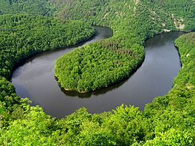De Sioule is een rivier in [Auvergne](http://nl.wikipedia.org/wiki/Auvergne) in het [Centraal Massief](http://nl.wikipedia.org/wiki/Centraal_Massief) in Frankrijk.
* Hij ontspringt vlakbij het meer van [Servières](http://nl.wikipedia.org/wiki/Servi%C3%A8res) en mondt uit in de [Allier](http://nl.wikipedia.org/wiki/Allier_(rivier)) te [Saint-Pourçain-sur-Sioule](http://nl.wikipedia.org/wiki/Saint-Pour%C3%A7ain-sur-Sioule).
* Hij stroomt 90 km door het departement [Puy-de-Dôme](http://nl.wikipedia.org/wiki/Puy-de-D%C3%B4me) en 60 km door het departement van de [Allier](http://nl.wikipedia.org/wiki/Allier_(departement)).

**De belangrijkste zijrivieren zijn:**

* de Sioulot te [Olby](http://nl.wikipedia.org/wiki/Olby)
* de Sioulet.